Họ và tên: Đào Văn Công
Mã SV: B22DCKH010

Kiểm tra Phân tích và thiết kế hệ thống thông tin

Viết các tài liệu thiết kế sau cho bài tập môn học:

Tên 01 chức năng:

Câu 1: Thiết kế giao diện
Câu 2: Kịch bản
Câu 3: Biểu đồ lớp
Câu 4: Mã nguồn khai báo định nghĩa các lớp thực thể bằng java
Câu 5: Biểu đồ tuần tự
Câu 6: Biểu đồ gói
Câu 7: Biểu đồ triển khai

Gửi tới email: ndhien@hotmail.com

Bài làm

Tên chức năng: Giao diện đăng ký tạo đơn gửi hàng tại công ty vẫn tải logistic

Câu 1: Giao diện

- Cần điền thông tin khách hàng (người gửi , người nhận ), địa chỉ giao hàng và thông tin về cân nặng để khởi tạo cho đơn kiện hàng gửi đi này.

- Sau khi đã tạo xong đơn thì đến giao diện Hóa đơn xác nhận để khách hàng thanh toán tiền vận chuyển.

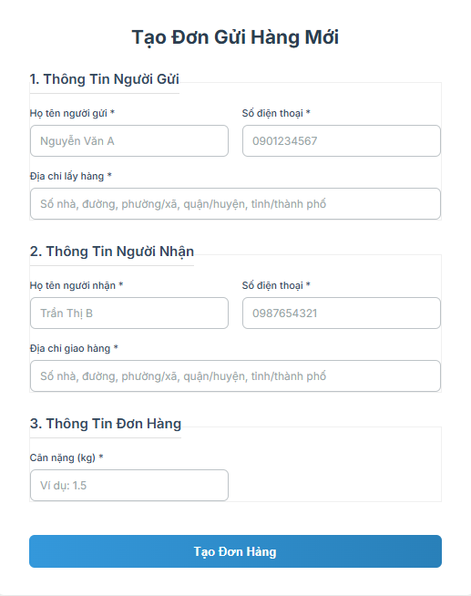

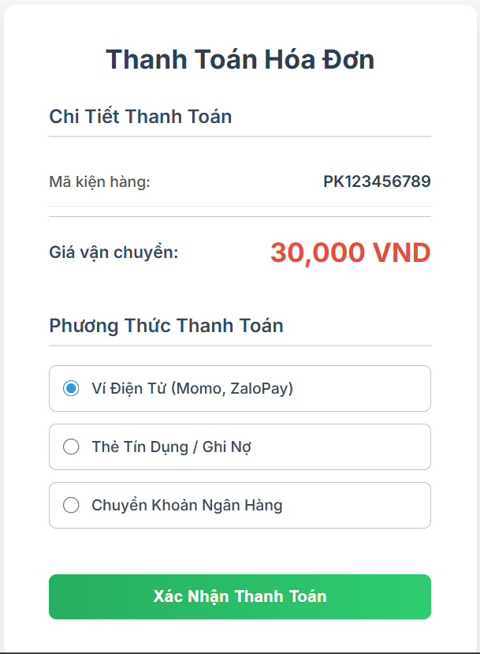

Câu 3: Biểu đồ lớp

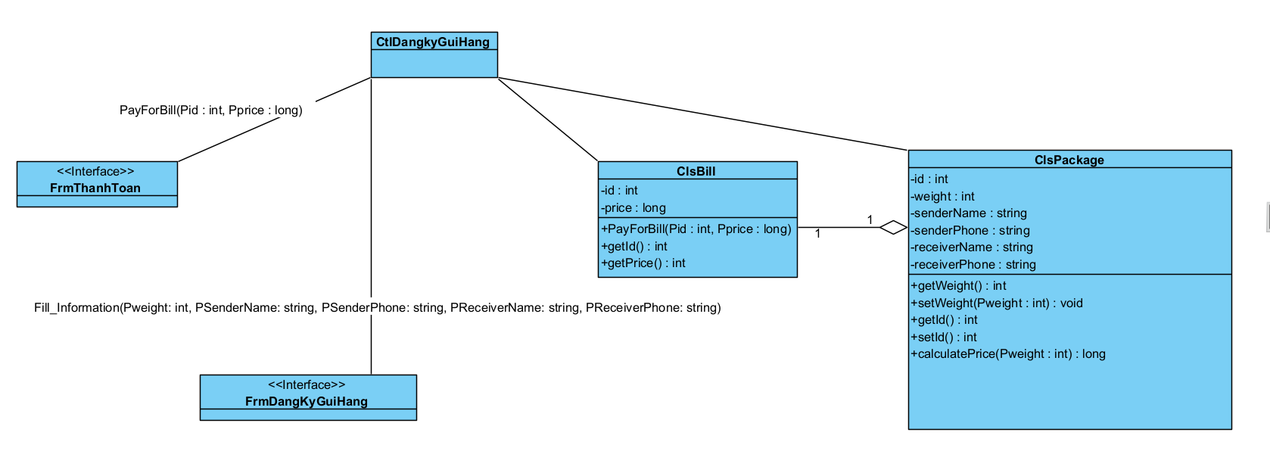

Câu 4: Mã nguồn khai báo định nghĩa các lớp thực thể bằng java

public class ClsPackage {

private int id;
private int weight;
private String senderName;
private String senderPhone;
private String receiverName;
private String receiverPhone;

public ClsPackage() {}

public ClsPackage(int id, int weight, String senderName, String senderPhone, String receiverName, String receiverPhone) {
this.id = id;
this.weight = weight;
this.senderName = senderName;
this.senderPhone = senderPhone;
this.receiverName = receiverName;
this.receiverPhone = receiverPhone;
}

public long calculatePrice(int Pweight) {
if (Pweight <= 0) {
return 0;
}
long basePrice = 15000;
long additionalPrice = (Pweight > 1) ? (long)(Pweight - 1) * 5000 : 0;
return basePrice + additionalPrice;
}

public int getId() {
return id;
}

public void setId(int id) {
this.id = id;
}

public int getWeight() {
return weight;
}

public void setWeight(int Pweight) {
this.weight = Pweight;
}

public String getSenderName() {
return senderName;
}

public void setSenderName(String senderName) {
this.senderName = senderName;
}

public String getSenderPhone() {
return senderPhone;
}

public void setSenderPhone(String senderPhone) {
this.senderPhone = senderPhone;
}

public String getReceiverName() {
return receiverName;
}

public void setReceiverName(String receiverName) {
this.receiverName = receiverName;
}

public String getReceiverPhone() {
return receiverPhone;
}

public void setReceiverPhone(String receiverPhone) {
this.receiverPhone = receiverPhone;
}
}

public class ClsBill {

private int id;
private long price;
private ClsPackage associatedPackage;

public ClsBill() {
}

public ClsBill(int id, long price, ClsPackage associatedPackage) {
this.id = id;
this.price = price;
this.associatedPackage = associatedPackage;
}

public void PayForBill(int Pid, long Pprice) {
System.out.println("Thanh toán thành công cho hóa đơn ID " + Pid + " với số tiền " + Pprice + " VND.");
this.price = Pprice; // Cập nhật giá
}

public int getId() {
return id;
}

public void setId(int id) {
this.id = id;
}

public long getPrice() {
return price;
}

public void setPrice(long price) {
this.price = price;
}

public ClsPackage getAssociatedPackage() {
return associatedPackage;
}

public void setAssociatedPackage(ClsPackage associatedPackage) {
this.associatedPackage = associatedPackage;
}
}

Câu 5: Biểu đồ tuần tự

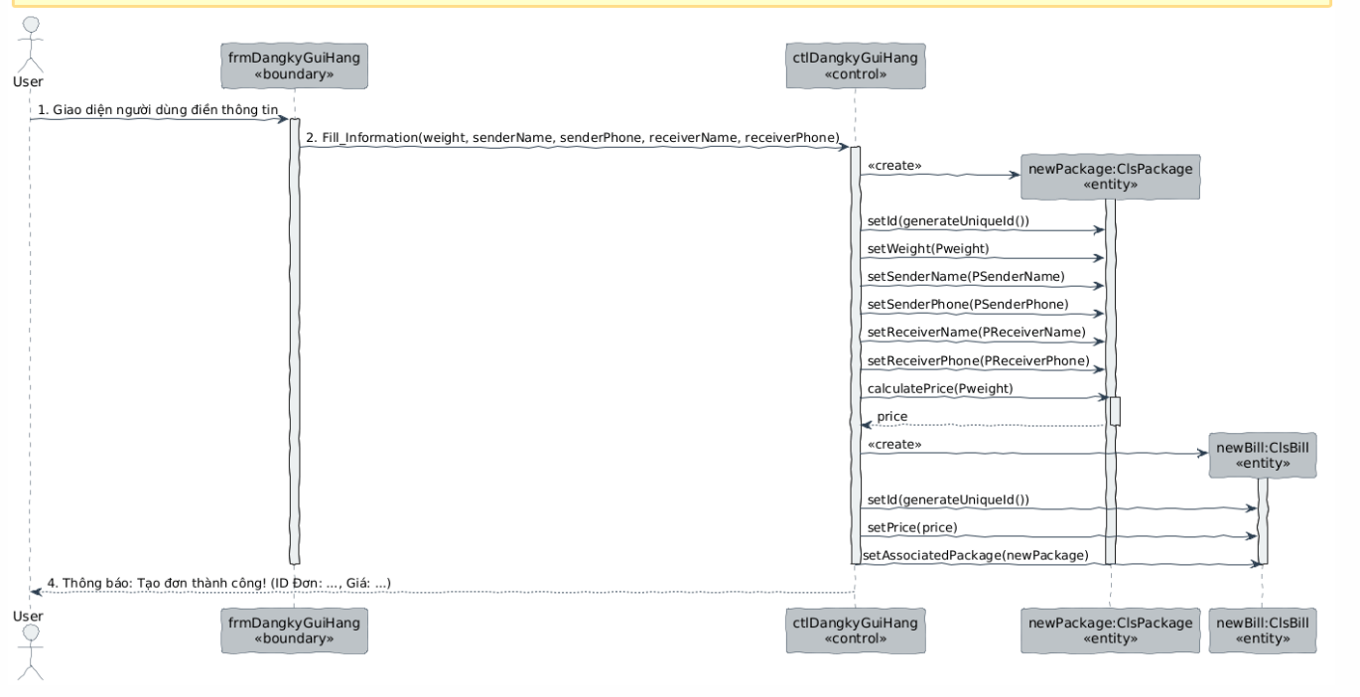

Câu 6: Biểu đồ gói

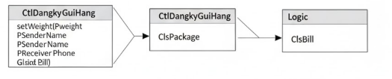

Câu 7: Biểu đồ triển khai

